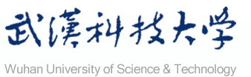

《数据结构》实验报告

**专 业：** 计算机科学与技术（卓越计划）

**班 级：**计算机科学与技术2019（卓越）1班

**学 号：** 201913137031

**姓 名：** 杨尔行

**实验2 一元多项式相加\***

**一、【实验目的】**

1、了解链式存储结构的基本知识；

2、掌握算法思想和数据结构的描述；

3、结合一元多项式相加的运算规则。

**二、【实验环境】**

硬件：Intel Core i5 8300H CPU 2.30GHZ

软件：Windows 10 64bit操作系统，编译环境 Visual Studio 2019

**二、【实验内容】**

结合书上第41页的例子，采用链式存储结构，将两个线性链表表示的一元多项式相加，并输出。此一元多项式遵循多项式相加运算规则：对于两个一元多项式中存在指数相同的项时，其对应系数相加。合并后系数和为零时，删除“和多项式”中此项；合并后系数和不为零时，则构成“和多项式”中的一项。对于两个一元多项式中存在的指数不相同的项，则分别复抄到“和多项式”中去，原多项式保持不变。